

План – конспект
уроку алгебри.
9 клас.


ВЛАСТИВОСТІ СТЕПЕНЯ ІЗ ЦІЛИМ ПОКАЗНИКОМ
Мета: працювати над засвоєнням учнями означення степеня з цілим показником та його властивостей; формувати вміння застосовувати означення і властивості степеня з цілим показником до обчислення значень виразів і перетворення виразів зі змінними; формувати вміння працювати з навчальною літературою, складати конспект; удосконалювати навички усних обчислень; розвивати логічне мислення, вміння порівнювати, аналізувати і робити висновки.
Тип уроку: засвоєння нових знань.
Наочність: підручник; збірник для ДПА, 9 клас; конспект; картка обліку; роздавальний матеріал (диференційовані картки, картки із самостійною роботою), мультимедійна презентація

Девіз уроку
Не достатньо мати добрий розум. Головне – це раціонально використовувати його.
Рене Декарт
ХІД УРОКУ
- ОРГАНІЗАЦІЙНИЙ ЕТАП
Я щоранку заходжу в клас,
На дитячих обличчях – усміх.
Чого варта я, діти, без вас?
Ви – натхнення моє, мій успіх!
За плечима – минулі роки,
Але й досвід прийшов із літами.
Що я варта без вас, дітлахи?
Я безмежно люблю вас, я з вами!
Щоб любові вогонь не згас,
Щоб віддать дітям серце і душу,
Я щоранку заходжу в клас:
Я – учитель, я вчити мушу!

Мій розумний учню, великий критик, улюблений співавторе проекту!
- Цінуй набуті знання, час, наполегливість, уважність.
- Продемонструй грамотність у виконанні поставлених завдань.
- Сприймай інформацію зацікавлено, вдумливо.
- Не бійся помилятися.
- Повір у свої сили!
- Май гарний настрій!

- ПЕРЕВІРКА ДОМАШНЬОГО ЗАВДАННЯ
- Взаємоперевірка
- Тестові завдання
- Тотожно рівним виразу 7⁻³ є вираз:
а) -7³; б) ; в) ; г) .
- Тотожно рівним дробу є вираз:
а) 2³; б) 2⁻⁴; в) 4⁻²; г) 2⁻³.
- Значенням виразу 2⁻³+2⁻² є число:
а) -10; б) ; в) ; г) 12.
- Тотожним до степеняє вираз:
а) ; б) ; в)- ·2; г) .

- АКТУАЛІЗАЦІЯ ОПОРНИХ ЗНАНЬ
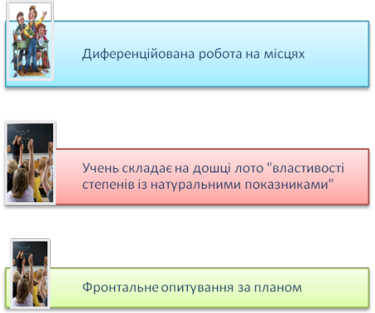

- Мозковий
штурм

Запитання для фронтального опитування
- Означення степеня з натуральним показником.
- Множення степенів з однаковими основами.
- Ділення степенів з однаковими основами.
- Піднесення степеня до степеня.
- Піднесення дробу до степеня.
- Піднесення добутку до степеня.
- Означення множини натуральних чисел.
- Означення множини цілих чисел.

Картка високого рівня
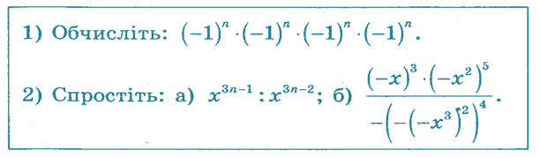
Картка основного рівня
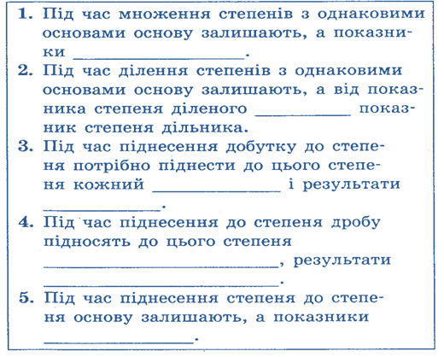

2. Усні обчислення (колективна робота)
- Обчисліть: 3⁻³; (-5)⁻²; 1⁻¹⁰; ; (-1)¹⁵; ⁰
- Подайте у вигляді степеня з основою 2: 8; 4; 2; 1; ; ; ;

- Подайте у вигляді степеня: x⁵·x⁷; a³·a⁰; y⁴y⁶y; 5·5²; a⁸:a²; x⁶:x⁶; 3⁴:3; a^{2n}·a^{n}

Отже, знань про степінь достатньо для того, щоб познайомитися з властивостями степеня із цілим показником. Саме властивості допомагають пришвидшити роботу над математичними завданнями. Розв’язування цієї проблеми є водночас мотивацією й метою навчальної діяльності.

ІV. ОГОЛОШЕННЯ ТЕМИ, МЕТИ, СТРУКТУРИ УРОКУ (2 ХВ)

Учитель. На уроці діятиме накопичувальна система оцінювання (дидактична гра «Копилка»), кожний вид діяльності оцінюватимемо окремо.
За перший вид роботи вчитель спільно з учнями заповнює картку обліку.
Оцінка за урок _______________________________
Прізвище, ім’я

1Домашнє завдання. Тестові завдання2 б2Мозковий штурм. Лото. Усні обчислення. Картки «Властивості степенів»1 б3Коментоване розв’язування біля дошки, на місцях1 б4Готуємось до ДПА2 б5Самостійна робота5 б6Активна робота на уроці1 бОцінка за урок12 б

V. РОБОТА З ПІДРУЧНИКОМ ЗА ПЛАНОМ, СКЛАДАННЯ КОНСПЕКТУ
Конспект
- Означення степеня з цілим показником.
Якщо a≠0, n –натуральне число, то
- Означення степеня з цілим показником для основи .
Якщо п – натуральне число,

Властивості степенів із цілим показником
Якщо m I n - цілі числа, a≠0, b≠0, то:
- a^{m}·a^{n}=a^{m+n}
- a^{m}:a^{n}=a^{m−n}
- (a^{m})^{n}=a^{mn}
- (ab)^{n}=a^{n}b^{n}
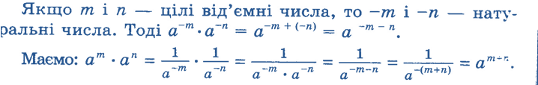
Приклади:
- Спростити вираз:
3 · a ⁻⁶·b ²·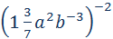=3 · a ⁻⁶·b ²·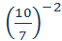· a ⁻⁴b ⁶=·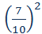a ⁻¹⁰b ⁸=
=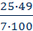 · a ⁻¹⁰b ⁸ = a ⁻¹⁰b ⁸

- Знайти значення виразу:
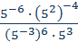 = 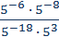 = 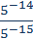 = 5 ⁻¹⁴: 5 ⁻¹⁵= 5

VІ. ФОРМУВАННЯ ВМІНЬ І НАВИЧОК
- Усне виконання завдання – вправа 274, 276
- Коментоване розв’язування вправ:
- Вправа 278 – із коментуванням з місця;
- Вправа 280 – із коментуванням на дошці;
- Вправа 282, 286 – на дошці

VІІ. ВІДПОЧИНОК НА УРОЦІ

Відпочинок — це зміна дії.
Відпочинок — це проведення деякого часу без звичних занять.
(За тлумачним словником)

VІІІ. ПЕРВИННИЙ КОНТРОЛЬ ЗНАНЬ
Самостійна робота
Мета: перевірити рівень засвоєння означення і властивостей степенів із цілим показником.
ІХ. ПЕРЕВІРКА САМОСТІЙНОЇ РОБОТИ ЗА ЗРАЗКОМ
Виставляємо бали за самостійну роботу.

Х. МІНІ-ПРОЕКТ “ГОТУЄМОСЬ ДО ДПА”
Мета. Ознайомити учнів із завданнями ДПА з даної теми.

ХІ. ПІДБИТТЯ ПІДСУМКІВ. РЕФЛЕКСІЯ
Метод “Незакінчені речення”

На уроці я...
  - дізнався...
  - зрозумів...
  - навчився...
  - найбільший мій успіх - це...
  - найбільші труднощі я відчув...
  - я не вмів, а тепер умію...
  - я змінив своє ставлення до...
  - на наступному уроці я хочу...

Виставляємо бали за активну роботу на уроці, за виконання додаткових завдань.
Учні заповнюють і здають учителеві «Копилку», картку із самостійною роботою.

Аналіз емоційного стану з використанням обличчя та сходів
“Обличчя” роздаю кожному учневі до початку уроку. Під час підбиття підсумків учні розташовують його або радісним, або сумним на сходинку, яку вважають відповідною своєму рівню:

Усе зможу

Я вмію
Я знаю

ХІІ. ДОМАШНЄ ЗАВДАННЯ
§1, п. 8, 9, ІІІ – вправа 275, 277
ІІ – вправа 279, 281
І – вправа 283, 287

